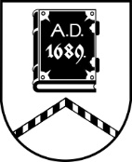

ALŪKSNES NOVADA PAŠVALDĪBA

APSTĀDĪJUMU AIZSARDZĪBAS KOMISIJA

SĒDE Nr.1
15.01.2024., plkst. 9:00
Dārza ielā 11, Alūksnē, Alūksnes novadā, 2.stāvs, 216.telpa

Darba kārtībā:

- Par koku ciršanu pašvaldības īpašumā Kolberģa iela 4, Alūksnē (Siseņu priedes).
- Par koku ciršanu pašvaldības īpašumā Kolberģa iela 9, Alūksnē (Helēnas parks).
- Komisijas priekšsēdētājas informācijas.

